PROGRAM FUNKCJONALNO - UŻYTKOWY

Nazwa zamówienia:
Wykonanie kompletnej dokumentacji projektowej oraz wszelkich robót budowlanych i ogrodniczych wraz z pełnieniem nadzoru autorskiego w ramach realizacji zwycięskiego projektu budżetu obywatelskiego na 2021 rok „Skwer Przyjazny Mieszkańcom przy Galerii Mokotów - zielone miejsce do odpoczynku, plac zabaw dla dzieci, siłownia, miejsce na spacer z psem - pomiędzy ulicami Wołoską i Marynarską, przy przystanku tramwajowym Rondo UE – nr 88”.

Lokalizacja:
Prace będą prowadzone w Warszawie w dzielnicy Mokotów na działkach oznaczonych w ewidencji gruntów pod nr cz. 7/1, 7/2, cz. 9, cz. 11 z obrębu nr 10809.

Kody CPV:

71240000-2 Usługi architektoniczne, inżynieryjne i projektowania
71320000-7 Usługi inżynieryjne w zakresie projektowania
45111200-0 Roboty ziemne w zakresie przygotowania terenu pod budowę i roboty ziemne
45233200-1 Roboty w zakresie różnych nawierzchni
45000000-7 Roboty budowlane

Autor opracowania:
mgr. inż. Ewelina Pawlak
- Lokalizacja i kontekst zamówienia
  - Lokalizacja inwestycji
Prace będą prowadzone w Warszawie w dzielnicy Mokotów na działkach oznaczonych w ewidencji gruntów pod nr cz. 7/1, 7/2, cz. 9, cz. 11 z obrębu nr 10809.
  - Kontekst zamówienia
Skwer zlokalizowany jest przy przystanku tramwajowym Rondo Unii Europejskiej u zbiegu ulic Wołoskiej i Marynarskiej, vis a vis głównego wejścia do Galerii Mokotów. Teren inwestycji leży na przecięciu szlaków komunikacyjnych, w pobliżu biur, centrum handlowego, osiedli mieszkaniowych, ścieżki rowerowej, przystanku tramwajowego. Ze względu na swoje intensywne użytkowanie teren jest dość mocno wyeksploatowany. Dodatkowo teren jest niezagospodarowany i tworzy mało atrakcyjny kompleks.
Nawierzchnia głównego ciągu pieszego składa się z różnych materiałów tj.: kostka brukowa, płyty betonowe, lany beton. Nawierzchnia jest nierówna, zniszczona i popękana. W obrębie skweru brakuje koszy na śmieci i ławek. W trawniku widoczne są przedepty. Szata roślinna jest uboga i zaniedbana.
Celem projektu jest stworzenie miejsca do odpoczynku i integracji dla mieszkańców i bywalców Mokotowa oraz podniesienie walorów estetycznych okolicy.
- Aktualne uwarunkowania wykonania przedmiotu zamówienia
  - Uwarunkowania konserwatorskie
Teren inwestycji nie jest objęty ochroną konserwatorską.
  - Miejscowy plan zagospodarowania przestrzennego
Teren inwestycji objęty jest obowiązującym MPZP Służewca Przemysłowego w rejonie ul. Cybernetyki cz. I (Uchwała nr XXIX/625/2011 Rady m.st. Warszawy z dnia 15.12.2011 r.). Teren opracowania oznaczony jest jako jednostka terenowa 3l U-Th, dla której:
1) Ustala się podstawowe przeznaczenie terenu: usług turystyki – hotel;
2) Dla jednostki terenowej 3l U-Th obowiązują następujące warunki zabudowy i zagospodarowania terenu oraz zasady ochrony i kształtowania
ładu przestrzennego:
a) minimalny wskaźnik powierzchni biologicznie czynnej – 15%,
b) maksymalny wskaźnik powierzchni zabudowy – 0,8,
c) maksymalny wskaźnik intensywności zabudowy – 7,5,
d) maksymalna wysokość zabudowy – 44 m,
e) ograniczenia wysokościowe ze względu na ruch lotniczy, wg § 10,
f) minimalna wysokość zabudowy – 16 m,
g) linie zabudowy – wg rysunku planu,
h) dachy płaskie,
i) realizacja obiektu charakterystycznego,
j) strefa wymaganego lokowania usług w parterach budynków, dostępnych z poziomu
terenu od strony przestrzeni publicznej – wg rysunku planu,
k) lokalizacja ogrodzeń zgodnie z ustaleniami w § 5 pkt 5,
l) rozmieszczanie nośników reklamowych i elementów MSI zgodnie z ustaleniami w § 5 pkt 6 i 7;
3) Szczególne warunki zagospodarowania terenu oraz ograniczenia w użytkowaniu:
a) dopuszcza się obiekty i urządzenia infrastruktury technicznej, drogi wewnętrzne,
miejsca składowania odpadów niezbędne do zapewnienia funkcjonowania terenu, ale niewymagające specjalnych wydzieleń terenowych;
4) Zasady obsługi terenu w infrastrukturę techniczną:
a) woda z wodociągu w ul. Wołoskiej,
b) ścieki sanitarne do kanału w ul. Wołoskiej,
c) wody opadowe i roztopowe do kanału w ul. Wołoskiej,
d) ciepło z miejskiej sieci cieplnej w ul. Wołoskiej,
e) gaz – bez gazu przewodowego,
f) energia elektryczna z najbliższej stacji transformatorowej,
g) kablowe łącza telefoniczne z najbliższej centrali telefonicznej,
h) odpady komunalne odbierane w zorganizowanym przez gminę systemie obsługi;
5) Zasady obsługi komunikacyjnej terenu:
a) obsługa komunikacyjna od ul. Bez Nazwy 2KDD oraz od strony dodatkowej jezdni
w liniach rozgraniczających ul. Wołoskiej,
b) wskaźniki parkingowe wg § 12 pkt 12 lit. a i b;
6) Zasady i warunki ochrony środowiska:
a) zachowanie i pielęgnacja istniejących grup drzew lub krzewów zaznaczonych na
rysunku planu,
b) realizacja zieleni o charakterze dekoracyjnym i reprezentacyjnym,
c) dopuszczenie usunięcia zieleni wymienionej w lit. a) w zakresie niezbędnym do
realizacji wjazdu;
7) Stawki procentowe:
a) stawka procentowa służąca naliczaniu opłaty od wzrostu wartości nieruchomości
wynosi 20 %.

Ryc. Wyrys z MPZP dla opracowywanego terenu.
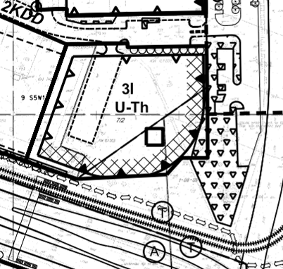

  - Oświadczenie Zamawiającego stwierdzające jego prawo do dysponowania nieruchomością na cele budowlane

Zamawiający posiada prawo dysponowania nieruchomością oznaczoną jako dz. ew. nr cz. 7/1; 7/2; cz. 9; cz. 11 z obr. 10809 na cele budowlane. Wykonawca otrzyma pisemne oświadczenie Zamawiającego w tym zakresie.
- Opis ogólny przedmiotu zamówienia
Przedmiotem zamówienia jest wykonanie dokumentacji projektowej oraz wykonanie prac budowlanych i ogrodniczych polegających na modernizacji skweru na działkach ewidencyjnych nr cz. 7/1; 7/2, cz. 9, cz. 11 z obrębu 10809 wraz z pełnieniem nadzoru autorskiego.
Opracowywany obszar stanowi teren zieleni przyulicznej po części zlokalizowanej w pasie drogowym styku ulic Wołoskiej i Marynarskiej. Szacunkowa powierzchnia ogólna terenu inwestycji to ok. 9300 m².
Ryc. Szacunkowy obszar opracowania.
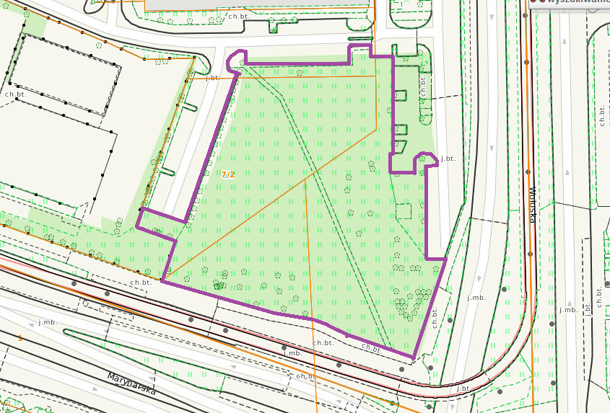
ORIENTACYJNA GRANICA OPRACOWANIA
W ramach projektu należy w szczególności opracowanie całościowego układu użytkowo-przestrzennego i funkcjonalnego terenu oraz projektu zieleni, ciągów pieszych i elementów małej architektury. Projekt winien określać relacje obiektów z otoczeniem, rozwiązania architektoniczne precyzujące standardy obiektów i zagospodarowania, zasady kształtowania przestrzeni publicznej oraz obsługi komunikacyjnej. Projektowana przestrzeń winna swym układem i atrakcyjnością zachęcać do dłuższego przebywania i korzystania przez okolicznych mieszkańców oraz przez osoby odwiedzające w/w obszar. Zastosowane materiały powinny być dostosowane do warunków miejskich, odporne na warunki atmosferyczne, wandaloodporne oraz być dostosowane do osób o ograniczonej mobilności i percepcji. Ponadto w ramach projektowania nowej szaty roślinnej należy mieć na uwadze istniejący układ instalacji podziemnych.
Przedmiot zamówienia powinien być wykonany zgodnie z obowiązującymi przepisami, w tym w szczególności z prawem budowlanym, przepisami z zakresu ochrony środowiska, a także polskimi normami, zasadami sztuki budowlanej i wiedzy technicznej, w sposób zapewniający bezpieczeństwo ludzi i mienia. Ponadto przedmiot zamówienia należy wykonać zgodnie z zapisami miejscowego planu zagospodarowania przestrzennego obowiązującego na danym terenie.
Projekt należy wykonać na mapie do celów projektowych zgodnie z obowiązującym stanem prawnym. Wykonawca zobowiązany jest do samodzielnego pozyskania niezbędnej dokumentacji w celu realizacji zamówienia. Zamawiający wymaga, aby Wykonawca na bieżąco konsultował postęp prac ze wskazanym w umowie przedstawicielem Wykonawcy. Na wykonanie robót Wykonawca uzyska we własnym zakresie w imieniu Zamawiającego odpowiednie pozwolenia, uzgodnienia, zalecenia, odstąpienia czy decyzje, w tym
Zakres prac obejmuje między innymi:
- Wykonanie projektu budowlano – wykonawczego
- Prace przygotowawcze, w tym roboty pomiarowe i plantowanie terenu
- Budowa ciągu pieszego z nawierzchni mineralnej o łącznej powierzchni 126 m² wraz z obrzeżami betonowymi 6x20x100 cm - 168 mb.
- Remont i przebudowa istniejącego głównego ciągu pieszego – w ramach prac należy wykonać rozbiórkę starych nawierzchni z kostki betonowej i płyt betonowych (ok. 188 m² łącznie), budowę nowej nawierzchni mineralnej o powierzchni 292,5 m² wraz z obrzeżami betonowymi 6x20x100 cm - 234 mb.
- Montaż elementów małej architektury
  - Ławki z oparciem i podłokietnikami – 10 szt. – dostawa i montaż po stronie Zamawiającego
  - Ławki okrągłej – 1 szt.
  - Leżaki – 3 szt.
  - Pergola – 6 przęseł
  - Kosze na śmieci – 5 szt.
  - Wiszące domki dla owadów – 3 szt.
  - Tablica informacyjna – 1 szt.
- Modernizację szaty roślinnej – prace polegają na zakupie, dostawie i posadzeniu roślin ozdobnych oraz renowacji trawnika.
- Pełnienie nadzoru autorskiego nad realizacją inwestycji - zgodnie z obowiązującymi w tym zakresie przepisami, a w szczególności zgodnie z ustawą z dnia 7 lipca 1994r. Prawo budowlane (tj. Dz. U. z 2018r. poz. 1202) oraz na zasadach i warunkach określonych w Umowie.

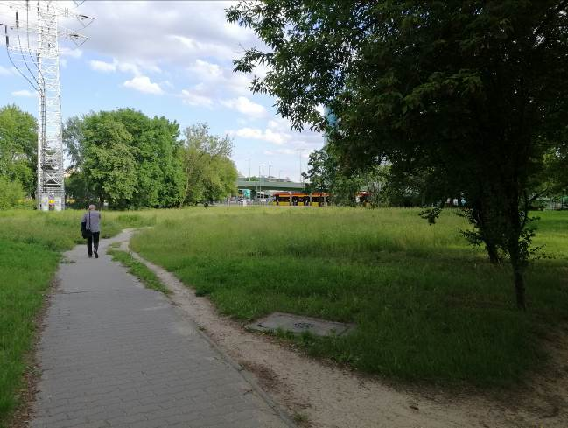
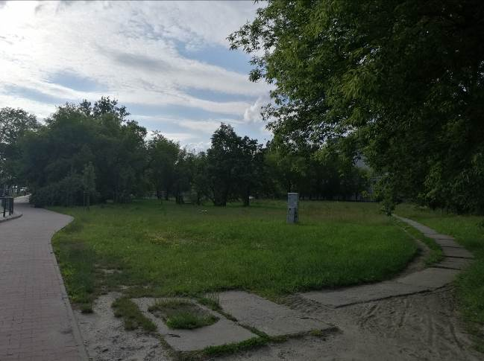
  - Dokumentacja fotograficzna terenu

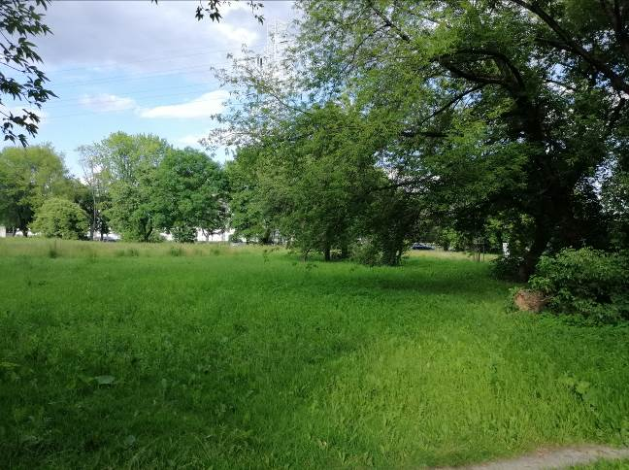
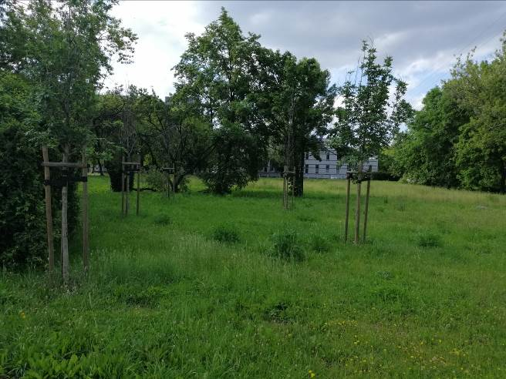
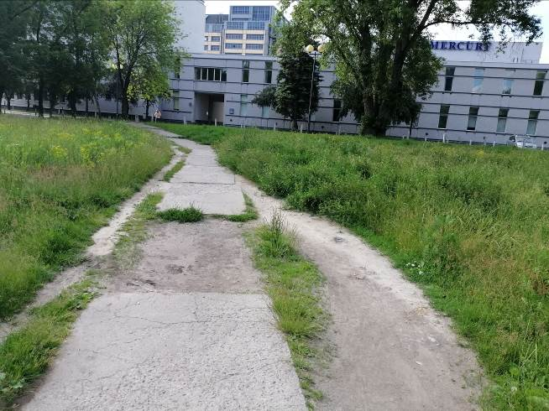
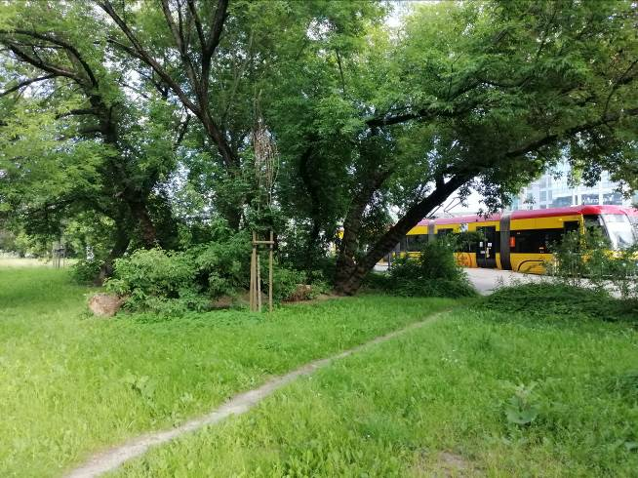
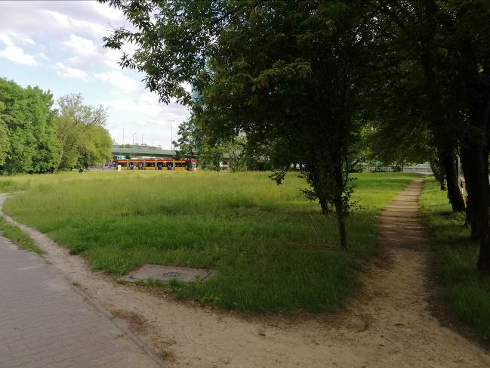
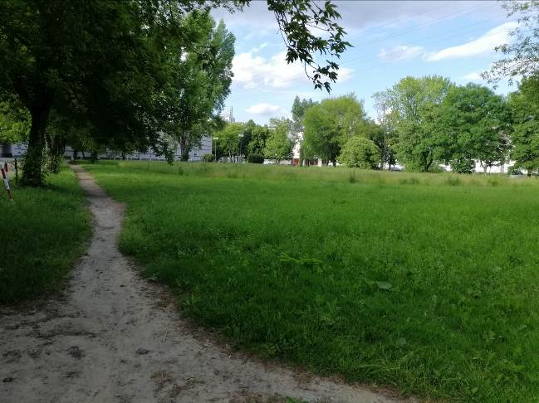
  - Zakres prac projektowych
Wskazane poniżej elementy są wymagane przez Zamawiającego, nie stanowią jednak zamkniętego katalogu. Wykonawca rozszerzy dokumentacje o inne elementy, wymagane przepisami prawa lub niezbędne do prawidłowego wykonania przedmiotu zamówienia.
Przygotowanie dokumentacji projektowej będzie obejmowało następujące etapy:
- Koncepcja
- Projekt budowlano – wykonawczy wraz z przedmiarami, zestawieniem zbiorczym kosztów oraz Specyfikacją Techniczną Wykonania i Odbioru Robót
- Dokumentacja powykonawcza wraz z operatem pielęgnacyjno – konserwacyjnym
ETAP I - Koncepcja
Koncepcja zagospodarowania placu zabaw powinna składać się z następujących elementów:
- Krótki opis, nazwa i motyw przewodni wraz z uzasadnieniem;
- Schemat funkcjonalno – przestrzenny terenu
- Schemat komunikacji, rodzaje nawierzchni, zestawienie powierzchni całkowitej różnych rodzajów pokrycia terenu;
- Rzut poziomy terenu w skali 1:200 w postaci barwnego rysunku obrazującego kompozycję przestrzenną terenu inwestycji, zawierający w szczególności następujące warstwy informacyjne:
  - lokalizację
  - elementy małej architektury i pozostałego wyposażenia skweru, w tym: kąciki wypoczynkowe, leżaki, hamaki drewniane, ławki, kosze na śmieci, tablice informacyjne, podpory pod pnącza (pergole, trejaże) i in.,
  - rodzaje nawierzchni,
  - schemat kompozycji zieleni z podziałem na drzewa i krzewy liściaste i iglaste, pnącza, byliny, trawy.
- Karty katalogowe elementów małej architektury przedstawiające wygląd, określające m. in. wymiary i materiały,
- Przykładowy wygląd elementów małej architektury,
- Szkice i rysunki koncepcyjne, przekroje terenowe,
- Wstępny szacunek kosztów wykonania,
- Przynajmniej trzy wizualizacje obrazujące charakter projektowanej przestrzeni.
Koncepcja powinna zostać opracowana w ramach oferty, a następnie w ramach umowy w podstawowym zakresie. Jednocześnie informujemy, że koncepcja będzie stanowiła kryterium oceny ofert w postępowaniu na wyłonienie firmy wykonawczej zadania. Ponadto Zamawiający zastrzega wprowadzenie zmian do wybranej koncepcji na etapie ostatecznej akceptacji koncepcji zgodnie z §3 umowy.

ETAP II – projekt budowlano – wykonawczy, STWiOR, przedmiar robót, zestawienie zbiorcze kosztów
Na projekt wykonawczy powinny składać się w szczególności następujące elementy:
Inwentaryzacja szaty roślinnej – zawierająca opis i charakterystykę istniejących egzemplarzy drzew lub krzewów z podaniem ich wymiarów, stanu zdrowotnego i nazwy gatunkowej oraz mapę do celów projektowych z geodezyjnie wytyczoną lokalizacją istniejących drzew lub krzewów.
Gospodarka roślinnością – zawierająca w szczególności:
- Sposób postępowania z drzewami
- Sposób zabezpieczenia drzew na czas prowadzenia robót budowlanych
Inwentaryzacja techniczna elementów zagospodarowania – spis elementów zagospodarowania placu z ich opisem oraz oceną stanu technicznego. Określenie przydatności do adaptacji lub stwierdzenie konieczności rozbiórki/demontażu.
Projekt zagospodarowania terenu :
Część opisowa projektu zagospodarowania terenu powinna zawierać m.in.:
  - Podstawy formalne i merytoryczne opracowania dokumentacji;
  - Określenie przedmiotu inwestycji, zakresu i kolejności realizacji robót oraz projektu organizacji robót i planu zagospodarowania placu budowy;
  - Istniejący stan zagospodarowania terenu z określeniem przewidywanych zmian w tym adaptacji i rozbiórek;
  - Opis rozwiązań projektowych - projektowane zagospodarowanie terenu w tym obiekty i urządzenia budowlane, elementy małej architektury, układ komunikacyjny, ukształtowanie powierzchni;
  - Zestawienie zbiorcze (bilans terenu) powierzchni poszczególnych elementów zagospodarowania, w tym powierzchni ścieżek, powierzchnię zieleni oraz bilans powierzchni biologicznie czynnej przed i po realizacji inwestycji, również w kontekście spełniania wymagań mpzp;
  - Dane dotyczące ochrony istniejących elementów, charakterystykę proponowanych rozwiązań i inne uwarunkowania mające wpływ na przyjęte rozwiązania;
  - Informacje i dane o charakterze i cechach istniejących i przewidywanych zagrożeń dla środowiska oraz higieny i zdrowia użytkowników projektowanych budowli i ich otoczenia;
  - Projekt elementów małej architektury i wyposażenia towarzyszącego;
  - Rozwiązania detali architektonicznych, szczegółów konstrukcyjnych, rozwiązania materiałowe;
  - Karty techniczne elementów małej architektury i urządzeń zabawowych;
  - Niezbędne obliczenia statyczne i wytrzymałościowe;
  - Zestawienia materiałów;
  - Dokumenty potwierdzające dokonane uzgodnienia, uzyskane opinie i pozwolenia,
  - Szczegółowe zestawienie elementów

Część graficzna projektu zagospodarowania terenu powinna zawierać m.in.:
  - Orientację położenia terenu w stosunku do sąsiednich terenów i stron świata;
  - Granice terenu opracowania i granice działek, obrys i układ istniejących i projektowanych układów komunikacji pieszej, budynków, urządzeń i konstrukcji inżynierskich, elementów wyposażenia przestrzeni, z oznaczeniem (jeśli wymagane): przeznaczenia, wejść, wjazdów, charakterystycznych rzędnych, wymiarów i wzajemnych odległości obiektów i urządzeń – w nawiązaniu do terenów sąsiednich;
  - Rozwiązania konstrukcyjno-budowlane budowli, urządzeń i konstrukcji;
  - Rozwiązania komunikacyjne w nawiązaniu do istniejącej i projektowanej komunikacji zewnętrznej: place, chodniki, schody, w tym charakterystyczne rzędne, wymiary i parametry oraz rozwiązania służące dostępności dla osób z niepełnosprawnościami;
  - Rzeźba terenu z oznaczeniem zmian w stosunku do stanu istniejącego zawierające rzędne istniejące i projektowane, charakterystyczne przekroje, poprzeczne i podłużne oraz profil terenu wraz z widokami bocznymi;
  - Projekt elementów małej architektury i wyposażenia towarzyszącego;
  - projekt DFA: (montażu) ławek, koszy, wiszących domków dla owadów, jak również formy promocji projektu w postaci schematu tablicy informującej o realizacji budżetu obywatelskiego wraz z przykładowym regulaminem
  - Rzuty, przekroje i widoki boczne obiektów, detale wykonawcze;

Projekt nasadzeń roślinnych zawierający w szczególności:
W części opisowej.:
  - Charakterystykę terenu i warunków siedliskowych z uwzględnieniem istniejących nasadzeń (warunki gruntowo-wodne, rodzaj gleby, rzeźba terenu, nasłonecznienie);
  - Projektowany układ zieleni wysokiej i niskiej z uzasadnieniem ich kompozycji – z podaniem podstawowych rzędnych i wymiarów;
  - Dobór gatunkowy zgodny ze „Standardami Kształtowania Zieleni Warszawy” lub uzasadnienie dla rozwiązań wykraczających poza te Standardy,
  - Wymogi ogólne dla materiału roślinnego, parametry takie jak: obwód pnia, średnica korony, wielkość i rodzaj bryły korzeniowej i wysokość szczepienia - w przypadku drzew lub wysokość, ilość pędów i rozmiar pojemnika – w przypadku krzewów;
  - Szczegółowe wykazy projektowanych egzemplarzy szaty roślinnej – przedmiar;
  - Wykaz innych materiałów, takich jak kora, ziemia urodzajna itp. oraz wykaz robót, np. przygotowanie terenu, posadzenie roślin;
  - Szczegółowe opisy dotyczące sposobu wykonania robót dla poszczególnych elementów zieleni
  - Określenie warunków i wymagań w zakresie urządzenia i pielęgnacji zieleni;
  - Zestawienie narzędzi, technologii;
  - Zalecenia w zakresie przygotowania podłoża, wykonania nasadzeń, wykonania muraw trawiastych, w tym skład gatunkowy;
  - Szczegółowy program prac pielęgnacyjnych roślinności w okresie pięciu lat po posadzeniu;
W części graficznej:
  - Szczegółowy plan rozmieszczenia zieleni (w tym projekty rabat kwiatowych), z podziałem na zieleń istniejącą adaptowaną i nowe nasadzenia, przygotowany w odpowiedniej skali pozwalającej na pokazanie detali, tj. rozmieszczenie projektowanych elementów zieleni wraz z wymiarowaniem;
  - Przekroje charakterystyczne obrazujące sposób kształtowania zieleni w przestrzeni;
  - Szczegółowe rozmieszczenie sadzonek, oznaczenie gatunku i odmiany oraz ilość roślin w projektowanej grupie krzewów, żywopłocie, rabacie lub kwietniku oraz ich rozstawę (detale w odpowiedniej skali, jeżeli jest taka potrzeba);
  - Powierzchnie zagospodarowane murawą;

Projekt rozbiórek i demontażu elementów obecnego zagospodarowania terenu w zakresie m.in.:
- Nawierzchni ciągów pieszych;
- Innych elementów zagospodarowania terenu, których rozbiórka lub demontaż wynikać będzie z projektowanego zagospodarowania terenu;

Projekt robót ziemnych w zakresie m.in:
- Rzuty sytuacyjno-wysokościowe;
- Zróżnicowanie wysokościowe nawierzchni, jeżeli zostanie przewidziane w PZT;
- Obliczenia mas ziemnych;
- Sposób zabezpieczenia spadków;

Projekt nawierzchni w zakresie m.in.:
- Nawierzchni ciągów pieszych;
- Innych nawierzchni zaproponowanych przez Projektanta w trakcie opracowywania PZT;
- Konstrukcje projektowanych nawierzchni;
- Detale łączenia różnych rodzajów nawierzchni;

SPECYFIKACJA TECHNICZNA WYKONANIA I ODBIORU ROBÓT BUDOWLANYCH
Wykonawca przygotuje Specyfikacje techniczne wykonania i odbioru robót objętych projektem budowlanym i wykonawczym zawierające w szczególności:
- Określenie zbioru wymagań, które są niezbędne do określenia standardu i jakości wykonania robót budowlanych, właściwości wyrobów budowlanych oraz oceny prawidłowości wykonania poszczególnych robót;
- Specyfikacja powinna zostać wykonana dla wszystkich branż oddzielenie.
Dokumentacja powinna być zgodna i zostać przygotowana w oparciu o obowiązujące przepisy prawa, w szczególności o Rozporządzenie Ministra Infrastruktury z dnia 2 września 2004 r. w sprawie szczegółowego zakresu i formy dokumentacji projektowej, specyfikacji technicznych wykonania i odbioru robót budowlanych (STWiORB) oraz programu funkcjonalno-użytkowego (Dz. U. 2013 poz. 1129), w którym określono sposób przygotowania.
PRZEDMIAR ROBÓT
Zestawienie w formie tabeli właściwych nakładów rzeczowych wszystkich prac związanych z realizacją pac modernizacyjnych na terenie skweru.
ZESTAWIENIE ZBIORCZE KOSZTÓW
Zestawienie wszystkich kosztów robót (budowa ciągów pieszych, montaż elementów małej architektury, modernizacja szaty roślinnej oraz prace związane z pielęgnacją istniejącej zieleni, demontaż i utylizacja, prace ziemne) wraz z materiałem zastosowanym w pracach modernizacyjnych skweru.

ETAP III – dokumentacja powykonawcza
Wykonawca opracuje powykonawczą dokumentację odbiorową (operat kolaudacyjny) w formie papierowej w 2 egz. i elektronicznej (w formacie pdf) w 1 egz. nie później niż w dniu zgłoszenia do odbioru końcowego zamówienia. Dokumentacja powykonawcza powinna składać się z następujących elementów:
a) Wykazu przekazanej dokumentacji (spis)
b) Szczegółowego opisu wykonanych prac z podziałem na poszczególne elementy, podaniem dokładnej nazwy i producenta użytych materiałów wraz z atestami i aprobatami technicznymi lub deklaracjami zgodności oraz opisem zastosowanej technologii,
c) Protokołów z przeprowadzonych badań i pomiarów,
d) Dokumentacji utylizacji materiałów,
e) Potwierdzonych za zgodność z oryginałem kopii gwarancji producentów na zastosowane materiały i wyroby budowlane oraz urządzenia techniczne,
f) Geodezyjnej inwentaryzacji powykonawczej
g) Operat pielęgnacyjno – konserwacyjny – zawierający zalecenia pielęgnacyjne zmodernizowanej zieleni oraz zalecenia i sposób konserwacji rocznej nawierzchni i elementów małej architektury wraz z szacunkowymi kosztami brutto rocznych prac związanych zachowaniem żywotności posadzonej zieleni oraz z pracami konserwacyjnymi ciągów pieszych i elementów małej architektury.

Prace projektowe będące przedmiotem zamówienia należy dostarczyć w następującej formie:
- papierowej w ilości:
  - koncepcja – 1 egz.
  - projekt budowlano - wykonawczy - 3 egz.
  - Przedmiary, zestawienie zbiorcze kosztów i STWiOR – po 3 egz.
  - dokumentacja powykonawcza (operat kolaudacyjny) – 2 egz.
- elektronicznej – 1 egz. na nośniku pendrive, w tym:
  - koncepcja w formacie (*.tiff) oraz (*.pdf)
  - projekt budowlano - wykonawczy w formacie (*.dwg i *.doc) oraz (*.pdf)
  - STWiOR w formacie (*.doc) oraz (*.pdf);
  - przedmiary robót i zestawienie zbiorcze kosztów w programie Norma lub kompatybilnym w formacie (*.ath) oraz excel i (*.pdf).
  - dokumentacja powykonawcza (operat kolaudacyjny) w formacie (*.doc) oraz (*.pdf);

- Wytyczne szczegółowe i materiałowe
  - Wytyczne w zakresie projektowanych nawierzchni ciągów pieszych
W celu wykonania alejek spacerowych należy rozebrać istniejącą nawierzchnię ciągów pieszych.
Roboty rozbiórkowe polegają na:
- na rozebraniu istniejących obrzeży chodnikowych wraz z nawierzchnią chodnika,
- rozebraniu istniejącej nawierzchni z płyt betonowych
Materiały pochodzące z rozbiórek należy utylizować zgodnie z przepisami o odpadach.
Projektuje się dwa ciągi piesze przebiegające po istniejących przedeptach i alejkach:
- główny dł. ok 117 m i szer. 2,5 m
- boczny dł. ok 84 m i szer. 1,5 m
Podczas projektowania nawierzchni alejek należy wziąć pod uwagę fakt, iż część terenu inwestycji położona jest w pasie drogowym. Zgodnie z Zarządzeniem nr 1539/2016 Prezydenta miasta stołecznego Warszawy z dnia 12 października 2016 r. dla potrzeb planowania, projektowania, budowy, przebudowy, remontów infrastruktury i przestrzeni dla pieszych na terenie miasta stołecznego Warszawy wprowadza się: „Rozwój ruchu pieszego w Warszawie. Standardy projektowania i wykonywania dróg dla pieszych w mieście stołecznym Warszawie” (dalej „Standardy”), zawarte w Załączniku Nr 1 do Zarządzenia. Zgodnie ze „Standartami” projektowany skwer leży w III Strefie, a co za tym idzie optymalnym utwardzeniem ciągów pieszych są płyty betonowe 50x50cm, na bazie grysu bazaltowego, układane na "mijankę". W uzasadnionych przypadkach dopuszcza się odstępstwo od zasad określonych w Standardach.
Zgody na odstępstwo udziela Dyrektor Biura Drogownictwa i Komunikacji Urzędu m.st. Warszawy
UWAGA: Rodzaj zastosowanej nawierzchni należy uzgodnić z ZDM.
Na alejce bocznej należy wykonać nawierzchnię mineralną. Należy zastosować produkt mineralny, naturalny, niezanieczyszczony, bez dodatków produktów sztucznych lub z recyklingu, do wykonywania nawierzchni drogowych, parkingów i innych obiektów budownictwa na bazie żwirów naturalnych łamanych, piasku i kruszyw skalnych. Nie posiadający dodatków cementu, gliny, pyłów hutniczych, wapna. Nawierzchnia wodoprzepuszczalna i oddychająca. Odporna na czynniki atmosferyczne i obciążenia mechaniczne. Nawierzchnia powinna spełniać wymagania higieniczne oraz posiadać Atest PZH. Przed przystąpieniem do prac wykonawca zobowiązany jest przedstawić i zatwierdzić receptę na mieszankę warstwy użytkowej i dynamicznej z Inwestorem.

Przewidziano następujące warstwy konstrukcji nawierzchni:
- warstwa użytkowa z mieszanki kruszyw mineralnych 0/8 mm koloru jasno szarego 3 cm
- warstwa dynamiczna z mieszanki kruszyw mineralnych 0/16 mm koloru jasno szarego 5 cm
- warstwa podbudowy z kruszywa łamanego 0/31,5 stabilizowanego mechanicznie 15 cm
- podbudowa pomocnicza z pospółki 10 cm
- zagęszczone podłoże gruntowe doprowadzone do gr. nośności G1
Krawędzie alejek spacerowych należy wykończyć obrzeżem betonowym 6x20x100cm, jednostronnie zagłębionym układanym na 5 cm podsypce cementowo-piaskowej, na ławie betonowej gr. 10cm. Obrzeże nie wlicza się do szerokości alejek.
Należy stosować rozwiązania chroniące system korzeniowy drzew np. wyniesienie poziomu projektowanej nawierzchni w stosunku do poziomu istniejącego w sposób nie powodujący konieczności głębszego korytowania pod warstwy konstrukcyjne nawierzchni, wodoprzepuszczalne podbudowy, obrzeża fundamentowane mostkowo, z wyciętymi otworami na korzenie etc.
Wody opadowe i roztopowe należy za pomocą spadków podłużnych i poprzecznych odprowadzić powierzchniowo na przylegające do nawierzchni tereny zieleni.
Wszystkie materiały użyte do wykonania alejek powinny posiadać świadectwa dopuszczenia do stosowania w budownictwie oraz spełniać wszelkie wymagania jakościowe.
  - Wytyczne w zakresie murawy trawnikowej
Po zakończeniu robót budowlanych należy dokonać renowacji i odtworzenia zniszczonych w trakcie prac montażowych nawierzchni trawiastych. Wszelkie dodatkowe prace renowacyjne wymagane na skutek uszkodzenia w trakcie robót budowlanych, Wykonawca wykona na swój koszt po wcześniejszym uzgodnieniu i zaakceptowaniu przez Zamawiającego.

Do wykonania nawierzchni trawiastych placu zastosowane zostaną materiały o następujących parametrach:

Ziemia urodzajna:
Ziemia urodzajna powinna zawierać co najmniej 2% części organicznych, powinna być wilgotna i pozbawiona kamieni o średnicy powyżej 5 cm oraz wolna od zanieczyszczeń obcych.
- frakcja ilasta (d<0,002 mm) 12-18%,
- frakcja pylasta (0,002 do 0,05mm) 20-30%,
- frakcja piaszczysta (0,05 do 2,0 mm) 45-70%,
- zawartość fosforu (P2O5) > 20 mg/m2,
- zawartość potasu (K2O) > 30 mg/m2,
- kwasowość pH ≥5,5.
Mieszanka traw:
Gotowa mieszanka traw powinna mieć oznaczony procentowy skład gatunkowy, klasę, numer normy według której została wyprodukowana, zdolność kiełkowania. Nasiona nie mogą mieć objawów zagrzybienia.
- skład mieszanki traw na miejsca słoneczne:
80% kostrzewy trzcinowej, 10% wiechliny łąkowej, 10% życicy trwałej.
- skład mieszanki traw na miejsca zacienione:
15% życicy trwałej, 30% kostrzewy czerwonej (rozłogowej), 25% kostrzewy czerwonej (kępowej), 10% kostrzewy różnolistnej, 10% wiechliny łąkowej, 10% kostrzewy owczej.
W przypadku realizacji trawnika z przy użyciu darni z rolki: darń zawierająca gatunki o dobrej odporności na częste udeptywanie;

  - Wytyczne w zakresie szaty roślinnej
- Zieleń projektowana powinna zawierać gatunki i odmiany roślin ozdobnych (drzewa, krzewy, byliny, trawy ozdobne, kwiaty sezonowe) zgodnie z obowiązującymi „Standardami Kształtowania Zieleni Warszawy” opracowanymi przez Biuro Ochrony Środowiska m.st. Warszawy, które również ściśle określają jakość i parametry materiału szkółkarskiego oraz technikę wykonania prac. Zieleń projektowana powinna zawierać gatunki typowe do nasadzeń miejskich, niewymagające i tolerancyjne wobec warunków miejskich oraz dostosowane do warunków siedliskowych i przestrzennych. Dobór roślin powinien być w miarę szeroki, aby uniknąć sadzenia miejskich monokultur, dlatego zastosowany materiał winien cechować się zróżnicowaniem pod względem formy, faktury, wysokości oraz kolorystyki, jak również winien nawiązać i uzupełniać istniejące nasadzenia. Warto również zastosować gatunki fitoremediacyjne, tj. roślin mających zdolność do aktywnego pochłaniania pyłów, dwutlenku węgla i innych gazów, czyli oczyszczające powietrze z zanieczyszczeń. Zabrania się stosowania roślin inwazyjnych.
- Należy stosować rozwiązania projektowe zgodnie z zasadami zrównoważonego rozwoju oraz uwzgledniające racjonalne gospodarowanie zasobami według następujących kategorii: dobór materiałów, rozwiązania funkcjonalne, zagospodarowania terenu. Priorytetem jest ekstensywne zagospodarowanie terenu z poszanowaniem istniejącej roślinności w szczególności drzew.
- Zaleca się wprowadzenie zadrzewień stanowiących częściowe zacienienie kącików wypoczynkowych;
- Zaleca się wprowadzenie grup krzewów w formie kurtyn, przesłon, elementów kształtujących widoki/otwarcia widokowe;

  - Wytyczne w zakresie pozostałych elementów wyposażenia
Pergole, trejaże, innego rodzaju podpory pod pnącza, zadaszenia, zacieniacze, kosze do selektywnej zbiórki odpadów i pozostałe elementy wyposażenia powinny być elementami standardowymi. Materiały powinny być dostosowane stylistycznie do charakteru opracowywanego terenu zieleni.
  - W przypadku elementów drewnianych: należy przewidzieć odpowiedni sposób zabezpieczenia materiału na łączeniu z nawierzchnią (np. stalowa podstawa słupków zagłębiona w podłożu), projektować elementy z użyciem twardego, rodzimego drewna liściastego – dąb (twardość drewna do 78 MPa), zabezpieczonego przeciwko grzybom, pleśni i owadom poprzez impregnowanie ciśnieniowo środkiem bezbarwnym, następnie zabezpieczone dwoma warstwami lazury/lakierobejcy w kolorze zbliżonym do naturalnego drewna dębowego, oraz jedną warstwą bezbarwnej lazury/lakierobejcy o podwyższonej odporności przeciwko działaniu promieniu UV,W przypadku elementów metalowych: preferowanym materiałem jest stal ocynkowana malowana proszkowo wg palety RAL;
  - W przypadku elementów metalowych: preferowanym materiałem jest stal ocynkowana malowana proszkowo farbą strukturalną, matową, o drobnej strukturze, na bazie nasyconych żywic poliestrowych, odpornych na działanie światła, wysokich temperatur i kredowane, kolor RAL 7016. Śruby i wkręty winny być zabezpieczone antykorozyjnie.
Nad aleją główną fragmentarycznie należy wykonać pergolę i stworzyć dodatkowe zacienione miejsce do odpoczynku.

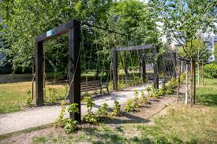
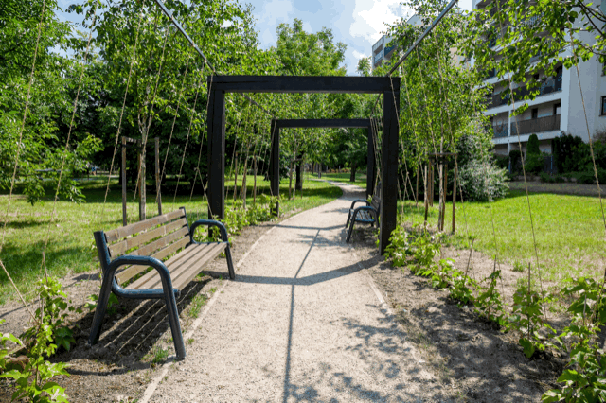
Ryc. Przykłady rozwiązań projektowych

  - Oznaczenie inwestycji
Inwestycję należy oznaczyć zgodnie z wytycznymi Systemu Identyfikacji Wizualnej Oznaczania Wykonanych Zadań w ramach budżetu partycypacyjnego na rok 2015 dla Urzędu m.st. Warszawy.

Poniżej przykładowe oznaczenie:

Materiał:
tabliczka podobna do systemu miejskiego oznaczania obiektów, wycięte laserem do kształtu, grafika wyklejona z folii samoprzylepnej lub druk na tylnej powierzchni (zalecane) płyta pleksi 10 mm, śruby - dystanse 12 mm, ze stali nierdzewnej, od spodu folia matowa, grafika: należy korzystać z załączonego gotowego zbioru, w razie konieczności modyfikacji - krój pisma Lato Regular

Kolorystyka: kolor szary - black 70%, kolor niebieski - cyan 100%, magenta 10%, yellow 0%, black 10%

Treść i wymiary nośnika powinny zostać uzgodnione z Zamawiającym.

- Uszczegółowienie zakresu i warunków minimalnych wykonania zamówienia
  - Warunki minimalne wykonania
Wszelkie wskazania i propozycje rozwiązań zawarte w niniejszym opracowaniu określają minimalne wymagania jakościowe i funkcjonalne. Prace projektowe muszą gwarantować wykonanie prac zgodnie z obowiązującymi przepisami, normami i instrukcjami. Niewyszczególnienie w niniejszych wymaganiach Zamawiającego jakichkolwiek obowiązujących przepisów, norm lub instrukcji nie zwalnia Wykonawcy od ich przestrzegania. Celem inwestycji jest poprawa walorów estetycznych terenu oraz funkcjonowania wypoczynkowego realizowana w oparciu o projektowaną infrastrukturę, zwiększenie jakości oraz poprawę stanu technicznego wybranych elementów zagospodarowania terenu.
  - Ogólne warunki formalno – prawne
Dokumentacja projektowa powinna zostać przygotowana zgodnie z obowiązującymi przepisami prawa, w szczególności:
- Ustawa z dnia 29 stycznia 2004 r. prawo zamówień publicznych (t. j. Dz. U. 2017 poz. 1579);
- Ustawa z dnia 7 lipca 1994 r. Prawo budowlane (Dz.U. 2017 poz. 1332);
  - Rozporządzenie Ministra Transportu, Budownictwa i Gospodarki Morskiej z dnia 25 kwietnia 2012 roku w sprawie szczegółowego zakresu i formy projektu budowlanego (Dz.U. 2013 poz. 462);
  - Rozporządzenie Ministra Infrastruktury z dnia 2 września 2004 r. w sprawie szczegółowego zakresu i formy dokumentacji projektowej, specyfikacji technicznych wykonania i odbioru robót budowlanych oraz programu funkcjonalno-użytkowego (Dz.U. 2013 poz. 1129);
  - Rozporządzenie Ministra Infrastruktury z dnia 18 maja 2004 r. w sprawie określenia metod i podstaw sporządzania kosztorysu inwestorskiego, obliczania planowanych kosztów prac projektowych oraz planowanych kosztów robót budowlanych określonych w programie funkcjonalno-użytkowym (Dz.U. z 2004 r., Nr 130 poz. 1389);
  - Rozporządzenie Ministra Infrastruktury i Budownictwa z dnia 24 sierpnia 2016 r. w sprawie wzorów: wniosku o pozwolenie na budowę lub rozbiórkę, zgłoszenia budowy i przebudowy budynku mieszkalnego jednorodzinnego, oświadczenia o posiadanym prawie do dysponowania nieruchomością na cele budowlane, oraz decyzji o pozwoleniu na budowę lub rozbiórkę (Dz.U. 2016 poz. 1493);
- Ustawa z dnia 23.07.2003 r. o ochronie zabytków i opiece nad zabytkami (Dz.U. 2017 poz. 2187 z późn. zm.);
  - Rozporządzenie Ministra Kultury i Dziedzictwa Narodowego z dnia 22 czerwca 2017 r. w sprawie prowadzenia prac konserwatorskich, prac restauratorskich i badań konserwatorskich przy zabytku wpisanym do rejestru zabytków albo na Listę Skarbów Dziedzictwa oraz robót budowlanych, badań architektonicznych i innych działań przy zabytku wpisanym do rejestru zabytków, a także badań archeologicznych i poszukiwań zabytków (Dz.U. 2017 poz. 1265);
- Ustawa z dnia 27 kwietnia 2001 r. Prawo ochrony środowiska (Dz.U. 2017 poz. 519 z późn. zm.);
- Program ochrony środowiska dla m.st. Warszawy na lata 2017-2020 z perspektywą do 2023 r.:
  - Standardy kształtowania zieleni Warszawy - Załącznik nr 7 do Programu ochrony środowiska dla m.st. Warszawy na lata 2017-2020 z perspektywą do 2023 r.;
  - Rozporządzenie Ministra Gospodarki z dnia 27 kwietnia 2000 r. w sprawie bezpieczeństwa i higieny pracy przy pracach spawalniczych (Dz.U. 2000 nr 40 poz. 470);
  - Rozporządzenie Ministra Pracy i Polityki Społecznej z dnia 14 marca 2000 r. w sprawie bezpieczeństwa i higieny pracy przy ręcznych pracach transportowych (Dz.U. 2000 nr 26 poz. 313 z późn. zm.);
  - Rozporządzenie Ministra Pracy i Polityki Społecznej z dnia 6 czerwca 2014 r. w sprawie najwyższych dopuszczalnych stężeń i natężeń czynników szkodliwych dla zdrowia w środowisku pracy (Dz.U. 2014 poz. 817);
- Ustawa z dnia 13 kwietnia 2007 r. o Państwowej Inspekcji Pracy (Dz.U. 2017 poz. 786);
- Ustawa z dnia 27 marca 2003 r. o planowaniu i zagospodarowaniu przestrzennym (Dz.U. 2017 poz. 1073 z późn. zm.);
- Ustawa z dnia 13 kwietnia 2007 r. o zapobieganiu szkodom w środowisku i ich naprawie (Dz.U. 2014 poz. 1789 z późn. zm.);
- Ustawa z dnia 17 maja 1989 r. prawo geodezyjne i kartograficzne (Dz.U. 2016 poz. 1629 z późn. zm.);
- Uchwała nr XXIX/625/2011 Rady m.st. Warszawy z dnia 15.12.2011 r. w sprawie uchwalenia miejscowego planu zagospodarowania przestrzennego Służewca Przemysłowego w rejonie ul. Cybernetyki cz. I;
- Zarządzeniu Prezydenta m.st. Warszawy Nr 1539/2016 z dnia 12 października 2016 r. w sprawie tworzenia korzystnych warunków dla ruchu pieszego na terenie miasta stołecznego Warszawy
https://bip.warszawa.pl/NR/exeres/C757982E-749C-4C54-A0DE-5CAF67CC2A8E,frameless.htm
- Zarządzenie nr 1682/2017 Prezydenta Miasta Stołecznego Warszawy z dnia 23 października 2017 r. w sprawie tworzenia na terenie miasta stołecznego Warszawy dostępnej przestrzeni, w tym infrastruktury dla pieszych ze szczególnym uwzględnieniem osób o ograniczonej mobilności i percepcji:
  - „Standardy dostępności dla miasta stołecznego Warszawy”, stanowiące załącznik nr 1 do zarządzenia;
  - „Standardy projektowe i wykonawcze infrastruktury dla pieszych w mieście stołecznym Warszawie”, stanowiące załącznik nr 2 do zarządzenia;
  - „Wytyczne projektowe i wykonawcze infrastruktury dla pieszych w mieście stołecznym Warszawie”, stanowiące załącznik nr 3 do zarządzenia;
- Zarządzenie nr 5523/2010 Prezydenta miasta stołecznego Warszawy z dnia 18 listopada 2010 r. w sprawie tworzenia korzystnych warunków dla rozwoju systemu transportu rowerowego na terenie miasta stołecznego Warszawy:
  - Standardy projektowe i wykonawcze dla systemu rowerowego w m. st. Warszawie;
ponadto:
- „Standardy Kształtowania Zieleni Warszawy” – załącznik nr 7 do Uchwały Rady m.st. Warszawy nr XXXVIII/973/2016 z dnia 15 grudnia 2016 r. w sprawie uchwalenia Programu ochrony środowiska dla m.st. Warszawy na lata 2017 2020 z perspektywą do 2023 r.
- Wytycznych Biura Architektury i Planowania Przestrzennego m.st. Warszawy, dotyczące estetyki mebli miejskich na terenie m.st. Warszawy
http://architektura.um.warszawa.pl/content/meble-miejskie
dokumenty inne:
- Zalecenia jakościowe dla ozdobnego materiału szkółkarskiego, 2013. Wydanie III Poprawione i uzupełnione. Red. merytoryczna Jan Grąbczewski i in. Wyd. Związek Szkółkarzy Polskich, Warszawa;

oraz wszystkie pozostałe obowiązujące przepisy szczególne i Normy Polskie, a także zasady sztuki budowlanej mające zastosowanie i wpływ na kompletność i prawidłowość wykonania Dokumentacji projektowej oraz docelowe bezpieczeństwo użytkowania wraz z trwałością i ekonomiką rozwiązań technicznych.
Zamawiający dopuszcza odstąpienie od niektórych wymogów ww. dokumentów pod warunkiem wskazania przez projektantów wymaganych odstępstw i ich uzasadnienie.
Wykonawca obowiązany jest sprawdzić aktualność przepisów przed przystąpieniem do wykonywania projektu oraz zagwarantować zgodność zamierzenia z obowiązującymi przepisami na każdym etapie procesu projektowego.
Program Funkcjonalno – Użytkowy (PFU) nie stanowi opracowania wyczerpującego i Wykonawca winien wziąć to pod uwagę przy wykonywaniu projektu.
Wymagania ujęte w niniejszym PFU mogą nie obejmować wszystkich szczegółów niezbędnych do opracowania projektu. Projektant w związku z wykonywaniem prac objętych zamówieniem zobowiązany jest do stosowania obowiązujących norm.

- Wymagania względem Wykonawcy
Wykonawca musi posiadać wszelkie uprawnienia niezbędne do realizacji zleconego zamówienia. Wykonawca jest zobowiązany uzyskać niezbędne decyzje, uzgodnienia i dokonać zgłoszeń wymaganych przepisami prawa umożliwiających późniejsze zaprojektowanie i budowę skweru.
Wykonawca zobowiązuje się do realizacji przedmiotu zamówienia z należytą starannością, zgodnie z obowiązującymi przepisami, normami technicznymi, standardami, zasadami wiedzy technicznej i sztuki budowlanej, zaleceniami nadzoru inwestorskiego, etyką zawodową, jak również z przeprowadzoną we własnym zakresie inwentaryzacją stanu technicznego miejsca przedmiotu zamówienia.
W przypadku realizacji przedmiotu zamówienia przy pomocy podwykonawców, Wykonawca ponosi pełną odpowiedzialność za działania, uchybienia i zaniedbania podwykonawców i jego pracowników.
  - Obowiązki Wykonawcy
1) Przed złożeniem oferty wskazane jest zapoznanie się z terenem realizacji prac, dojazdami do miejsca wykonywania robót, infrastrukturą znajdującą się na terenie inwestycji i terenach sąsiednich oraz warunkami wodno – gruntowymi.
2) Wykonawca zobowiązany jest do oznakowania i zabezpieczenia terenu prowadzonych prac w sposób gwarantujący bezpieczeństwo osób korzystających z tego terenu.
3) Wykonawca zobowiązany jest do zapewnienia we własnym zakresie wszelkich materiałów oraz narzędzi niezbędnych do wykonywania prac.
4) Wykonanie przedmiotu zamówienia musi być zgodne z obowiązującymi przepisami prawa, wiedzą techniczną i normami technicznymi przywołanymi w przepisach techniczno – budowlanych.
5) Zamawiający będzie wymagał, aby organizacja prac i usług, jakość użytych wyrobów i wykonania wszelkich robót i usług były na wysokim poziomie. W tym zakresie Zamawiający będzie kontrolował działania Wykonawcy.
6) Wykonawca będzie zobowiązany umową do przejęcia odpowiedzialności od następstw i za wyniki swojej działalności w zakresie: organizacji robót i zabezpieczenia interesów osób trzecich, ochrony własności publicznej i prywatnej.
7) Wykonawca zobowiązany jest do posiadania ubezpieczenia OC od wszelkich ryzyk budowlanych i nieprzewidzianych zdarzeń losowych oraz strat, na kwotę min. 100% wartości wynagrodzenia brutto wykonawcy, wskazanego w § 6 ust. 1 umowy, przez cały okres obowiązywania Umowy.
8) Wykonawca zobowiązany jest do przygotowania i złożenia w imieniu Zamawiającego zgłoszenia robót niewymagających pozwolenia na budowę lub w razie konieczności kompletnego wniosku o wydanie decyzji na budowę do Wydziału Architektury i Budownictwa Dzielnicy Mokotów, po otrzymaniu od Zamawiającego oświadczenia o dysponowaniu nieruchomością na cele budowlane. Materiały niezbędne i wymagane do wystąpienia o wydanie decyzji o pozwoleniu na budowę lub zgłoszenia robót budowlanych niewymagających pozwolenia na budowę Wykonawca przygotuje własnym staraniem i na własny koszt,
9) Wykonawca zobowiązany jest do przekazania niezbędnych danych i dokumentów potrzebnych do przekazania powstałych środków trwałych do eksploatacji i na majątek właściwym jednostkom organizacyjnym
  - Wymaganie względem dokumentacji projektowej
- Ogólne warunki
W dniu podpisania umowy Wykonawca dostarczy zamawiającemu harmonogram prac, zawierający w szczególności:
- Termin spotkania roboczego (lub, w przypadku braku możliwości odbycia takiego spotkania – przekazania materiałów roboczych) w zakresie postępu prac przy koncepcji zagospodarowania skweru,
- Terminy przynajmniej dwóch spotkań roboczych (lub, w przypadku braku możliwości odbycia takich spotkań – przekazania materiałów roboczych) w zakresie postępu prac przy projekcie budowlano-wykonawczym, STWiOR, przedmiarach
- Termin złożenia w imieniu Zamawiającego zgłoszenia robót niewymagających pozwolenia na budowę lub w razie konieczności kompletnego wniosku o wydanie decyzji na budowę do Wydziału Budownictwa i Architektury w Dzielnicy Mokotów.
Zapisy harmonogramu będą wiążące dla Wykonawcy, a każda zmiana harmonogramu będzie wymagała akceptacji przedstawiciela Zamawiającego w formie pisemnej – wiadomość e-mail.
- Termin realizacji przedmiotu zamówienia
Termin wykonania koncepcji skweru: 21 dni od momentu zawarcia Umowy
Termin wykonania projektu budowlano – wykonawczego wraz ze wszystkimi wykonawczego z niezbędnymi uzgodnieniami i ekspertyzami oraz z uzyskaniem pozwoleń: 4 miesiące od momentu zawarcia Umowy
Termin zakończenia budowy: 7 miesięcy od momentu zawarcia Umowy
- Podstawy odbioru zamówienia
Odbiór prac będzie polegał na obustronnym podpisaniu protokołu odbioru poświadczającego realizację prac zgodnie z umową w trzech następujących po sobie etapach wyszczególnionych w pkt. 8. powyżej.
- Obowiązki Wykonawcy w okresie rękojmi i gwarancji
Wykonawca udzieli 36 miesięcznej rękojmi i gwarancji na wykonane prace.
- Warunki płatności
Wykonawca wystawi i dostarczy Zamawiającemu fakturę
Dane do FV:
Nabywca: Miasto Stołeczne Warszawa, Plac Bankowy 3/5, 00-950 Warszawa, NIP: 525-22-48-481
Odbiorca/Płatnik: Zarząd Zieleni m.st. Warszawy, ul. Hoża 13a, 00-528 Warszawa.
Wynagrodzenie będzie płatne przelewem na rachunek bankowy wskazany na fakturze, w terminie do 21 dni od daty dostarczenia faktury do siedziby Zamawiającego.
Za termin zapłaty uznaje się datę obciążenia rachunku bankowego ZZW.
- Osoby do kontaktu
Osobą właściwą do kontaktu w zakresie realizacji zamówienia jest Ewelina Pawlak, email: epawlak@um.warszawa.pl, telefon: 022 277 48 75
- Ochrona danych osobowych
- W związku z realizacją Umowy Zamawiający udostępnia Wykonawcy zwykłe dane osobowe dotyczące pracowników Zamawiającego w postaci: imion i nazwisk, adresu email i numeru telefonu, określone w § 28 ust. 4 Umowy
- Wykonawca oświadcza, iż znany jest mu fakt, że od momentu udostępnienia danych, o których mowa w ust. 1 powyżej, realizuje on samodzielnie w stosunku do tych danych obowiązki administratora określone w przepisach Rozporządzenia Parlamentu Europejskiego i Rady (UE) 2016/679 z dnia 27 kwietnia 2016 r. w sprawie ochrony osób fizycznych w związku z przetwarzaniem danych osobowych i w sprawie swobodnego przepływu takich danych oraz uchylenia dyrektywy 95/46/WE (ogólne rozporządzenie o ochronie danych, Dz. Urz. UE L 119 z 04.05.2016 r., dalej: RODO) oraz przepisach krajowych z zakresu ochrony danych osobowych, w szczególności ustawy o ochronie danych osobowych.
- Zamawiający nie odpowiada za wypełnianie przez Wykonawcę obowiązków, o których mowa w ust. 2 powyżej.
- Zamawiający oświadcza, iż realizuje obowiązki Administratora danych osobowych, określone w przepisach RODO, w zakresie danych osobowych Wykonawcy, w sytuacji, w której jest on osobą fizyczną (w tym osobą fizyczną prowadzącą działalność gospodarczą), a także danych osobowych osób, które Wykonawca wskazał ze swojej strony do realizacji niniejszej Umowy.

